Chiffres clés - CH Guebwiller

RESURAL

27 août 2015

Version mise à jour le: **02/09/2015**

# Chiffres Clés du CH Guebwiller en 2015

Date de point: 31/07/2015

## Recueil des données

|  |  |
| --- | --- |
| Nombre de passages | n |
| Nombre de RPU transmis | 9 518 |
| Evolution 2014/2015 | 0.82 % |
| Moyenne quotidienne de passage | 45 |
| Nombre de passages (SAE) | NA |
| Exhaustivité | NA% |

## Patients

|  |  |
| --- | --- |
| Caractéristiques | n |
| sex-ratio | 1.03 |
| age moyen | 37.3 ans |
| moins de 1 ans | 0.24 % |
| moins de 15 ans | 20.56 % |
| 75 ans et plus | 10.41 % |
| patients hors région | 2.24 % |

## Arrivées

|  |  |
| --- | --- |
| Passages | % |
| la nuit (20h-8h) | 22.98 % |
| en soirée (20h-0H) | 15.02 % |
| en horaire de PDS | 42.16% |

|  |  |
| --- | --- |
| Modes d'arrivée | % |
| moyens personnels | 86.35% |
| SMUR | NA % |
| VSAV | 5.71 % |
| Ambulances privées | 7.95 %` |

|  |  |
| --- | --- |
| Gravité | % |
| CCMU 1 | 25.6 % |
| CCMU 2 | 73.91 % |
| CCMU 3 | 0.29 % |
| CCMU 4 et 5 | 0.1 % |
| CCMU P | 0.11 % |
| CCMU D | NA % |

## Diagnostic Principal

|  |  |
| --- | --- |
| Recours | % |
| médico-chirurgical | 45.13 % |
| traumatologique | 49.62 % |
| psychiatrique | 0.8 % |
| toxicologique | 0.49 % |
| autres recours | 3.97 % |

## Mode de sortie

|  |  |  |
| --- | --- | --- |
| Recours | - | % |
| Hospitalisation | Mutation | 5.12 % |
|  | Transfert | 4.16 % |
|  | dont UHCD | 42.5 % |
| Domicile |  | 90.72 % |

## Durée

### Tous âge

|  |  |
| --- | --- |
| Durée de passage | heures |
| moyenne | 1h25 |
| médiane | 0h47 |

|  |  |
| --- | --- |
| Passages de moins de 4 heures | % |
| lors d'une hospitalisation | 5.35 % |
| lors d'un retour à domicile | 90.06 % |

### Pour les 75 ans ou plus

|  |  |
| --- | --- |
| Durée de passage | heures |
| moyenne | 2h15 |
| médiane | 1h27 |

|  |  |
| --- | --- |
| Passages de moins de 4 heures | % |
| lors d'une hospitalisation | 20.15 % |
| lors d'un retour à domicile | 69.11 % |

## Diagramme de complétude

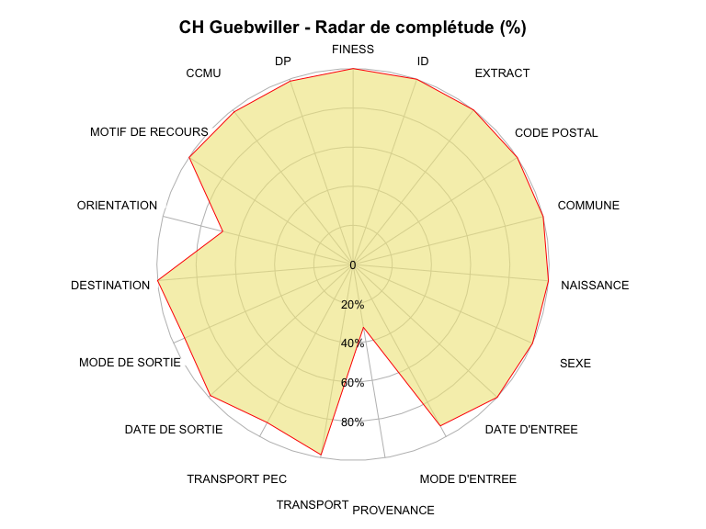

# Courbe de production quotidienne de RPU

Représentation graphique du nombre de RPU transmis par jour, avec le seuil d'alerte en dessous duquel le nombre de RPU transmis est considéré comme anormal.

